ПОСТ- РЕЛИЗ РКФ ONLINE

c 20 по 23 октября с успехом прошли два важнейших события отрасли: первая ONLINE выставка РКФ и большая, масштабная конференция АКР.

В онлайн выставке принимали участие 82 экспонента, что безусловно показывает, что мы зарекомендовали себя как эффективную выставку.

Онлайн выставка набрала более 66 000 просмотров. Это посетители 210 городов и 15 стран.

Экспоненты оценили яркое оформление, возможность показать видео, разместить новинки и акции.

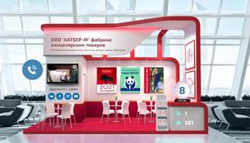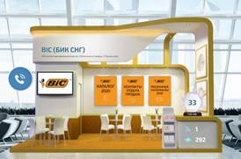

А посетители смогли проверить на себе инновационный формат, который позволял в несколько кликов перемещаться между пространствами выставки и виртуальными стендами экспонентов.

По отзывам посетителей, выставка в онлайн формате очень понравилась. Все было понятно и доступно.

Онлайн конференция.

Конференция проходила 20 октября, при поддержке выставки “Российский Канцелярский Форум”. Организаторами конференции выступила Ассоциация Канцелярского Рынка России.

На конференции обсуждались самые актуальные темы:
Ассоциация Канцелярского Рынка, в лице исполнительного директора, Валерии Подъяблонской презентовала свою структуру, рассказала про цели и задачи комитетов ассоциации.
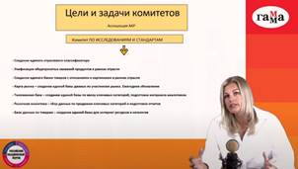

Сергей Дубовик, директор тренингового центра “Бо>ьше” рассказал про технологию снижения закупочных цен и улучшений условий у поставщиков: табуретку закупок, матрицу переговоров и приемы влияния на поставщика.

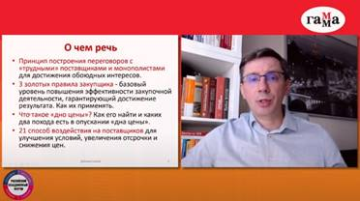

Про итоги сезона и будущее канцелярского рынка, рассказывал Руслан Томилин, директор компании ГАММА, CDC RUS, и по совместительству руководитель комитета по исследованиям и стандартам АКР.

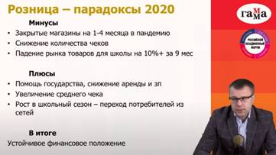

Гульфира Крок, консультант в области управления ассортиментом и ценообразованием в ритейле, рассказывала о ситуации в мировом и российском ритейле, о трендах потребления, изменивших CatMan и систему управления ассортиментом и ценообразованием в последние 3-5 лет. Объясняла, как управлять динамической ассортиментной матрицей и динамическим ценообразованием в ритейле.

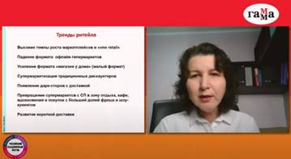

Сергей Плотников, руководитель производственной компании Маяк Канц. Сергей рассказывал о регулярно обсуждаемой теме: тенденциях и будущем бумбела-2020.

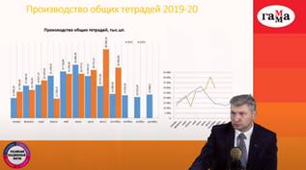

Про основные проблемы розницы в 2020 - 2021 г. рассказывал Андрей Кассони, руководитель компании, которая специализируется на автоматизации систем управления розницей и технологией управления ассортиментом.

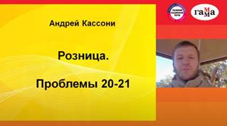

Татьяна Демина, сертифицированный коуч, в прямом эфире рассказала про техники тайм-менеджмента.

Для тех, кто не смог послушать конференцию онлайн, мы предлагаем посмотреть видеозапись.
Надеемся, что просмотр будет для Вас полезным и подскажет курс развития Вашей компании в 2021 году.
ссылка https://kancforum.ru/news/view_153/
Мы стремимся подходить к организации выставки так, чтобы каждый участник смог получить максимальную пользу от посещения выставки. Мы расширяем тематические отрасли выставки, чтобы Вы могли развивать Ваш бизнес.

И сейчас, мы готовим для Вас важнейшую бизнес-площадку для развития канцелярского рынка и уверены, что участие в РКФ-2021 будет способствовать восстановлению отрасли, после такого сложного для всех периода!

Мы соберем вместе профессионалов индустрии школьных и офисных товаров, материалов для художников, сувенирно-подарочной и новогодней продукции, расходных материалов для офисной техники, продукции для хобби и творчества, материалов для обучения и оборудования для дошкольных и учебных заведений.

До встречи на РКФ – 2021!

